組 | 番
音波_2_うなりとドップラー効果
印
目的：２台の低周波発振器の振動数を$f$と$f+∆f$にセットし音を鳴らすと$∆f$のうなりが生じる。$f$の方を机上に置き、$f+∆f$の方を台上の台車に乗せ等速で遠ざけると、速さ$v$によってはドップラー効果で$\left(f+∆f\right)'=f$になって、うなりが消える速さが存在するはずである。この速さ$v$を理論的に求め実験して実際にうなりが消えるかどうか確かめる。
理論 音速が$V$のとき、振動数$f+∆f$の音源が速さ$v$で遠ざかる場合、ドップラー効果によって静止している観測者には${\left(f+∆f\right)}^{'}=\frac{V}{V+v}×\left(f+∆f\right)$の振動数に聞こえる。
このドップラー効果を受けた振動数の音と、机上に静止しているもう一つの音源の振動数$f$が同じになると、うなりは消える。
$$∴うなりが消える条件式 \frac{V}{V+v}\left(f+∆f\right)=f$$
これを満たす$v$を求め実験によって確かめる。この方程式を$v$について解くと$f,∆f$,$V$を使って次のように書ける。
$v=\frac{ }{ }×V$ （1点）
装置：低周波発振器２台、超音波距離センサー、データロガー
t | ℃
実験手順． ①温度計を使って気温tを測定する。 （1点）
処理．気温から音速を求める。
音速 $V=$331.5+0.6×t [℃] ＝331.5+0.6× [℃] ＝ m/s （1点）
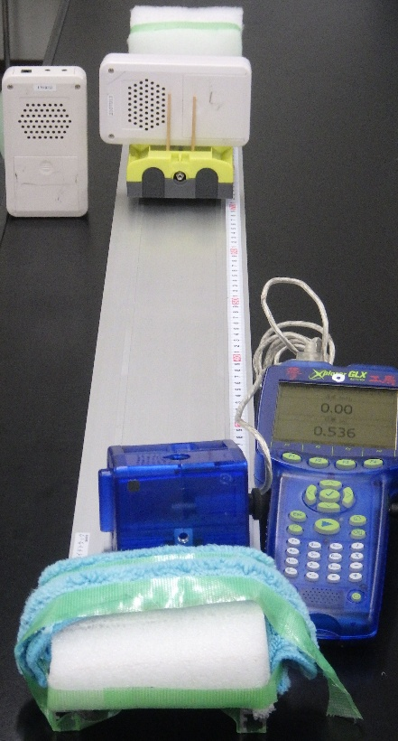
② ①の音速$Vと自分の班のf,∆f$を使ってうなりが消えるはずの速さ$v$を計算する。
$$v$$
上段が速度
$v=$m/s （1点）
③２台の低周波発振器の振動数を周波数『UP』『DOWN』のボタンで下の表から班ごとにセットし『スピーカーボタン』を押す。２台の音量を合わせる。
④机上の実験台の端にデータロガーに接続した超音波位置センサーをセットし、カートに振動数$f+∆f$の低周波発振器をスピーカー側を手前に向けて置き、机上には振動数$f$の低周波発振器をスピーカー側を手前に向けて置く。
⑤超音波位置センサー側に椅子を移動させて耳をスピーカーの高さになるように座り、データロガーのスタートボタン$⊳$を押して測定開始し、低周波発振器を載せたカートを②で求めた速さの理論値で遠ざけ、うなりが消えるか確かめる。速さはデータロガーのデジタル表示から読み取る。
考察 理論値の速さでうなりが消えたか。（2点）

班 | $$f$$ | $$f+∆f$$ | 班 | $$f$$ | $$f+∆f$$ | 班 | $$f$$ | $$f+∆f$$
1 | 2070 Hz | 2074 Hz | 4 | 1725 Hz | 1728 Hz | 7 | 2875 Hz | 2880 Hz
2 | 3450 Hz | 3454 Hz | 5 | 2300 Hz | 2304 Hz | 8 | 3550 Hz | 3555 Hz
3 | 2760 Hz | 2764 Hz | 6 | 3105 Hz | 3108 Hz | 9 | 2567 Hz | 2570 Hz

